**Aplikacija digitalni sat**

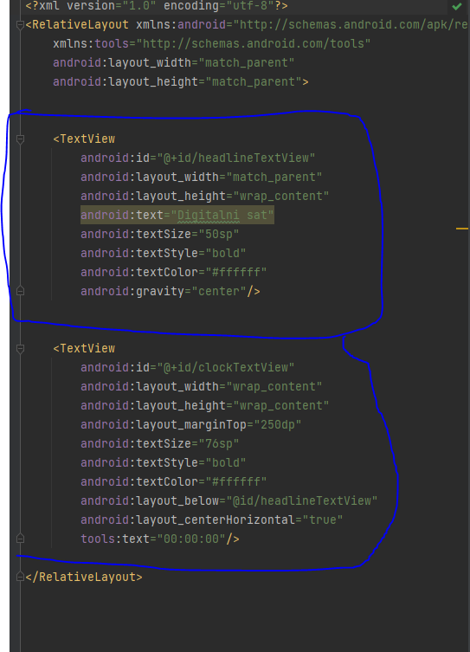  
  
Dizajn aplikacije izgleda ovako, sastoji se od dva Text Viewa, jedan prikazuje vrijeme a drugi naslov “Digitalni sat”

**Kako izgleda**

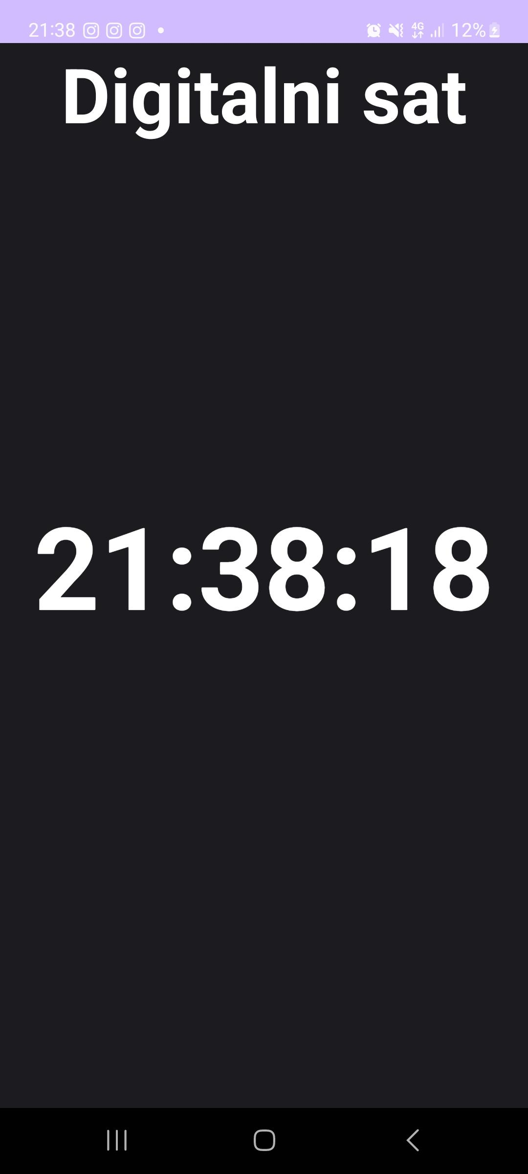

**Bibilioteke za ovaj projekat**

Ovo su paketi i biblioteke koje su korištene u digitalnom satu koji ste napravili u Android Studiju:

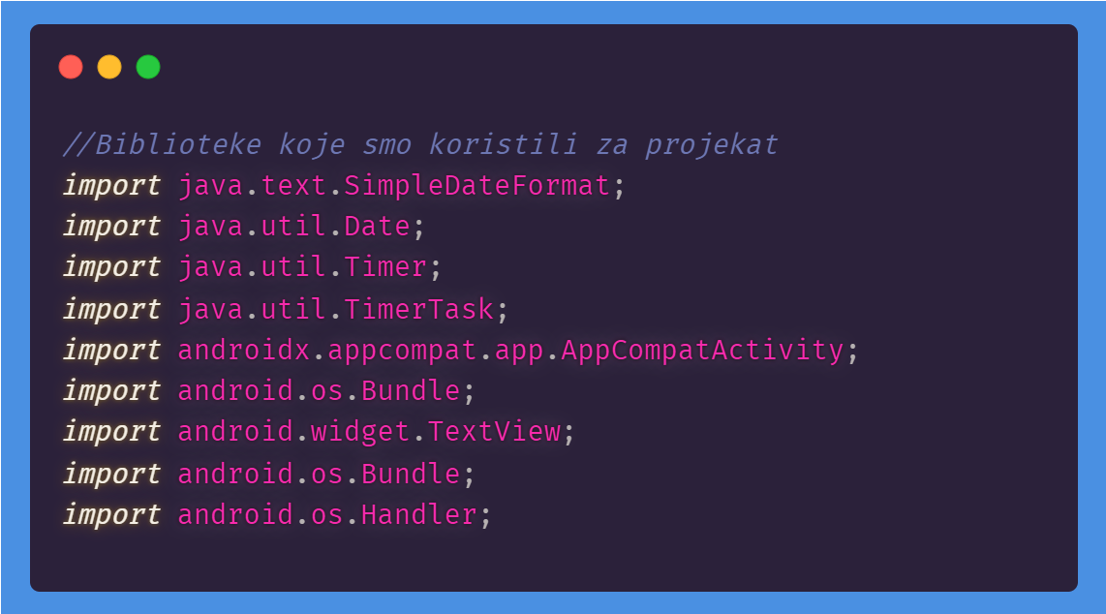

1. **import java.text.SimpleDateFormat;**

Ovaj library uvozi (eng. import) klasu SimpleDateFormat koja se koristi za formatiranje datuma i vremena.

**2.import java.util.Date;**

Ovaj library uvozi klasu Date koja se koristi za rad s datumima.

**3-import java.util.Timer;**

Ovaj library uvozi klasu Timer koja omogućuje pokretanje zadataka u određenom vremenskom intervalu.

1. **import java.util.TimerTask;**

Ovaj library uvozi klasu TimerTask koja se koristi za definisanje zadatka koji će se izvršiti u određenom vremenskom intervalu.

**5.androidx.appcompat.app.AppCompatActivity;**

Ovaj library uvozi klasu AppCompatActivity iz androidx paketa koja pruža podršku za starije verzije Android platforme.

**6.android.os.Bundle;**

Ovaj library uvozi klasu Bundle iz android.os paketa koja se koristi za prijenos podataka između komponenti.

1. **android.widget.TextView;**

Ovaj library uvozi klasu TextView iz android.widget paketa koja predstavlja tekstualni sadržaj koji se može prikazati na ekranu.

1. **android.os.Handler;**

Ovaj library uvozi klasu Handler iz android.os paketa koja se koristi za upravljanje porukama i događajima.

**Glavni dio koda**

Ovaj kod predstavlja aktivnost (eng. activity) u Android Studiju koja prikazuje digitalni sat na ekranu. Evo šta ovaj kod radi:

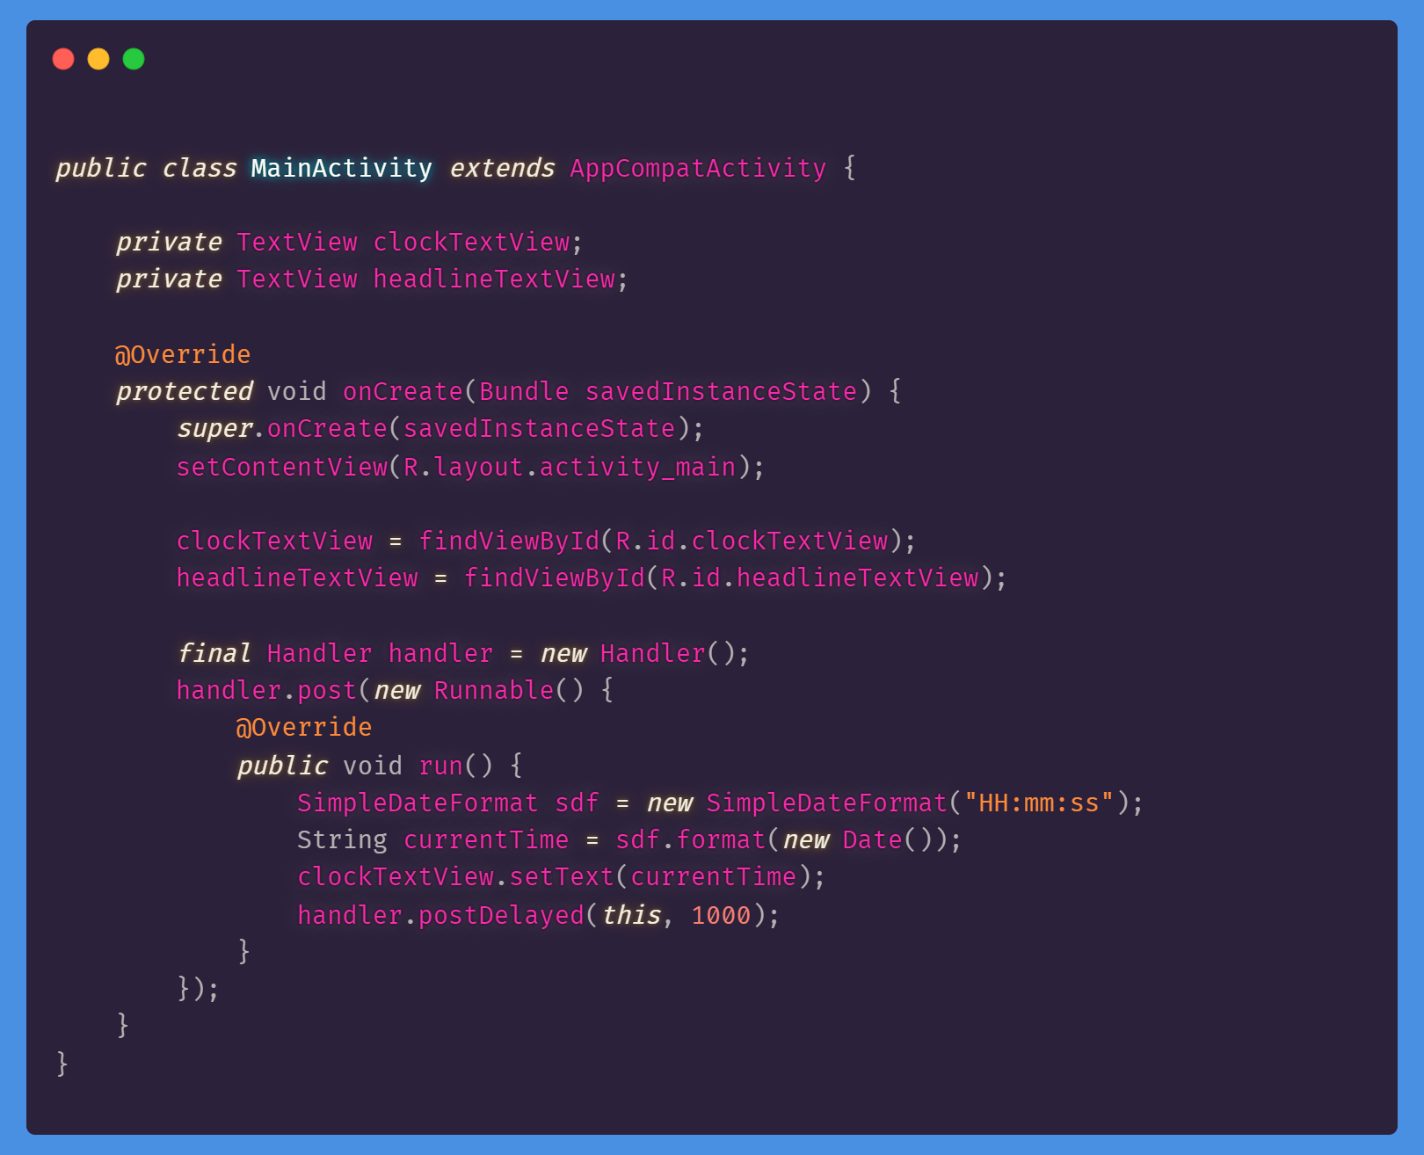

Prvo, deklariše se javna klasa MainActivity koja nasljeđuje AppCompatActivity. AppCompatActivity je klasa koja pruža podršku za starije verzije Android platforme.



Zatim se definiraju privatni TextView objekti: clockTextView i headlineTextView. TextView objekt predstavlja tekstualni sadržaj koji se može prikazati na ekranu.

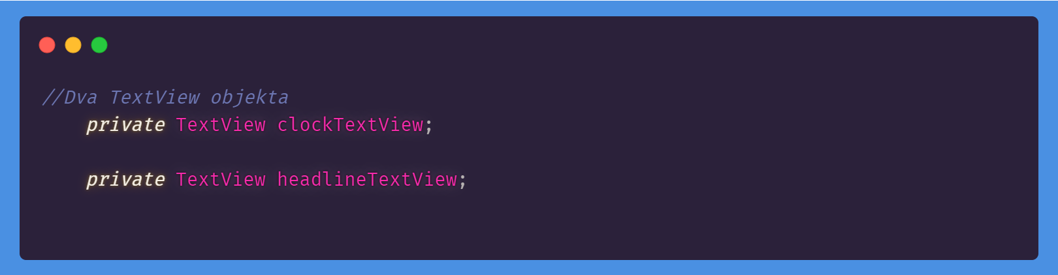

U onCreate() metodi, koja se poziva kada se aktivnost prvi put kreira, postavlja se izgled ekrana (eng. layout) pomoću setContentView() metode koja se odnosi na R.layout.activity_main.

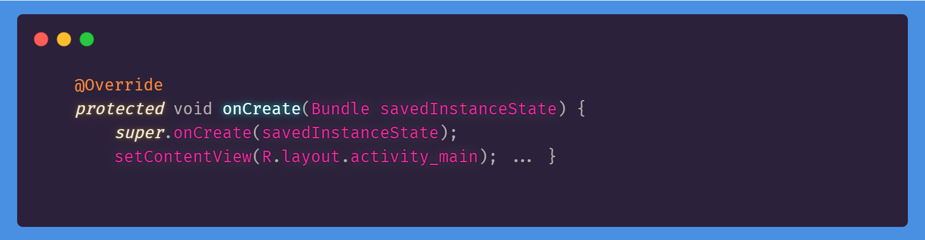

Sljedeće se traže TextView objekti pomoću njihovih ID-eva koristeći metodu findViewById(). ID je jedinstvena oznaka koja se koristi za identifikaciju svakog elementa u izgledu.

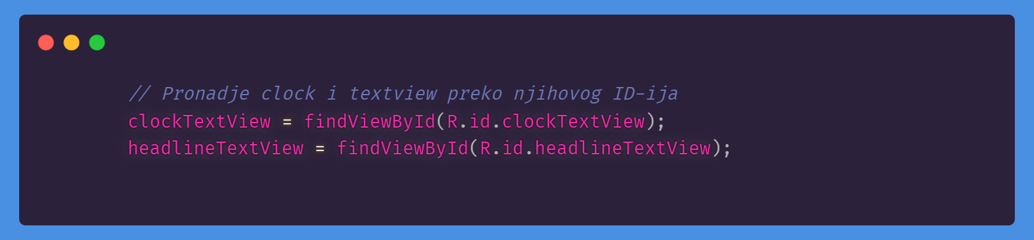

Nakon toga se postavlja handler (eng. handler) da bi se ažurirao sat svake sekunde. Handler služi za slanje i obradu poruka i događaja. Handler se kreira na početku onCreate() metode.

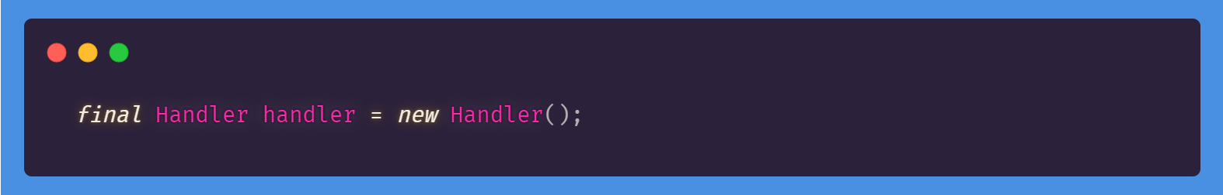

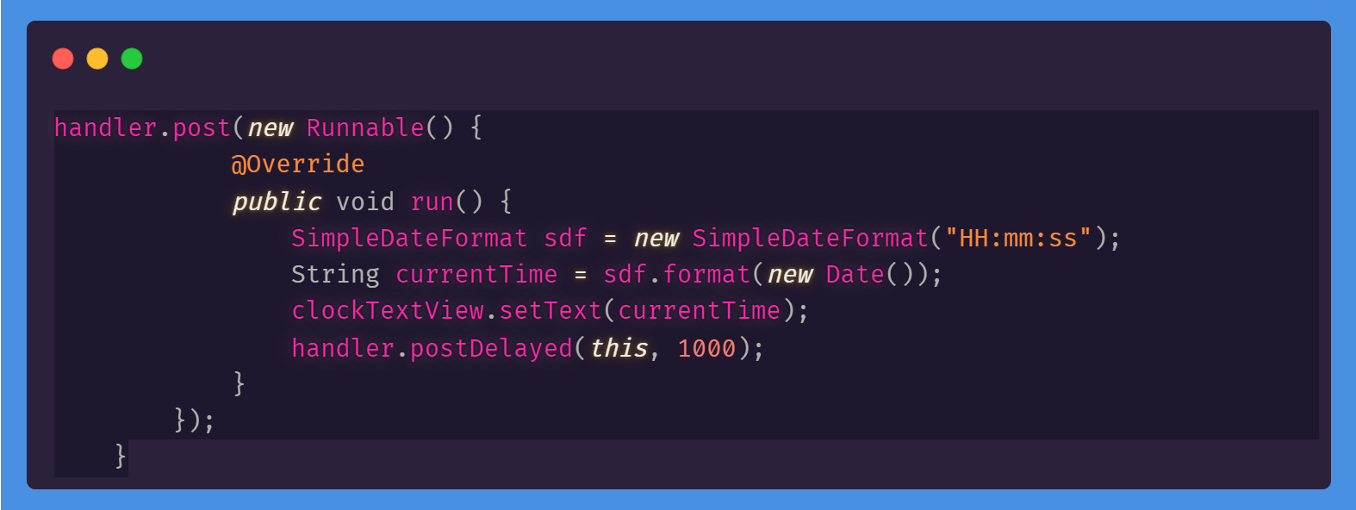

Unutar handler-a se pokreće Runnable objekt kojeg se definira kao anonimnu klasu. Runnable objekt sadrži kod koji će se izvršavati svake sekunde. U ovom slučaju, taj kod će formatirati vrijeme i postaviti ga u TextView objekt.

Formatiranje vremena se vrši pomoću klase SimpleDateFormat. Klasa SimpleDateFormat omogućuje formatiranje datuma i vremena prema zadanim ili korisnički definiranim formatima.

Konačno, postavlja se formatirano vrijeme u TextView objekt pomoću setText() metode. Također se koristi postDelayed() metoda kako bi se postavio određeni vremenski interval između ažuriranja sata, u ovom slučaju 1000 milisekundi, odnosno 1 sekunda.  
  
Aplikacija je slobodna za preuzimanje svima i može se preuzeti sa githuba, link:  
https://github.com/Faruk206/DigitalniSat